**BÀI TẬP VỀ NHÀ SESSION 07**

**BÀI 1 : HỆ THÔNG QUẢN LÝ BÁN HÀNG**

1. Phân tích kiến trúc tổng thể của hệ thống
2. Tầng giao diện (Presentation)
3. Nền tảng web (html,css,js,reactjs,vuejs,angular)
4. Giao diện trang danh sách sản phẩm
5. Giao diện cập nhật sản phẩm
6. Giao diện trang giỏ hàng
7. Giao diện trang thanh toán
8. Nền tảng mobile (react native,flucer)
9. Tầng nghiệp vụ , logic (Business logic)
10. Viết API xử lý nghiệp vụ , logic
11. API lấy danh sách tất cả sản phẩm
12. API lấy chi tiết đơn hàng của user
13. API cập nhật thông tin sản phẩm
14. Tầng dữ liệu (Data)
15. Chọn cơ sở dữ liệu để lưu trữ (MYSQL,POSTGRE)

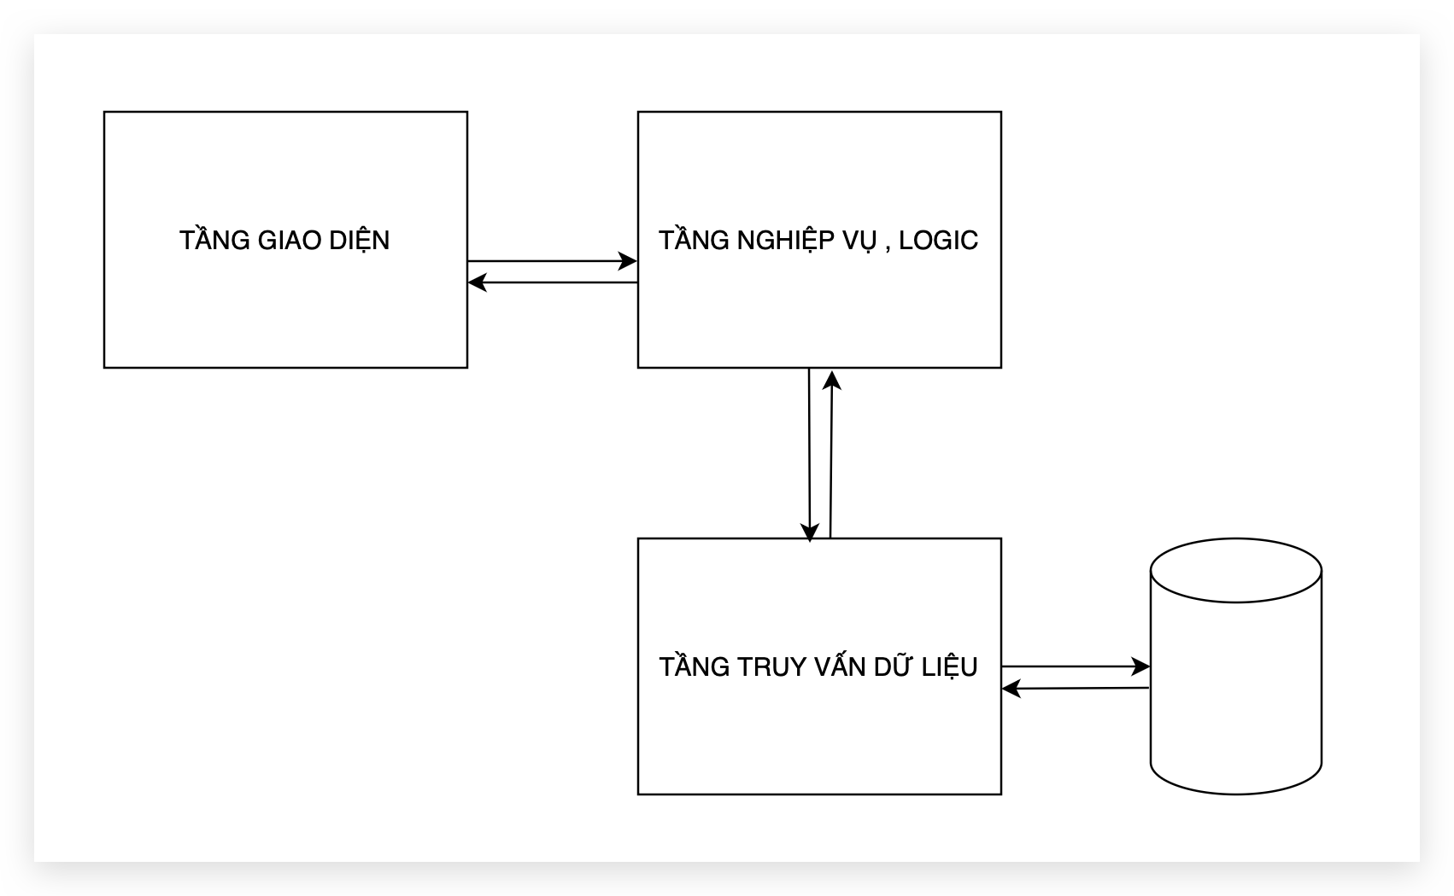

**BÀI 2 : HỆ THỐNG QUẢN LÝ KHO**

1. Thiết kế kiến trúc 3 tầng
2. Tầng 1 : Giao diện (Presentation)
3. Thiết kế giao diện trang quản lý sản phẩm (Thêm , Sửa , Xóa ) sản phẩm
4. Thiết kế trang quản lý nhà cung cấp
5. Thiết kế trang lịch sử nhập - xuất kho
6. Tầng 2 : Xử lý logic (Business Logic)
7. Viết API xử lý đơn hàng ( duyệt đơn hàng )
8. API thêm sản phẩm
9. API thêm thông tin nhà cung cấp
10. API cập nhật thông tin nhà cung cấp
11. Tầng 3 : Tầng dữ liệu (Data)
12. Chọn cơ sở dữ liệu (MYSQL)
13. Tạo các bảng dữ liệu( bảng sản phẩm , bảng nhà cung cấp…)
14. Viết các câu lệnh truy vấn (truy vấn vào database lấy dữ liệu)

2. Sơ đồ lớp

a. Lớp sản phẩm

b. Lớp nhà cung cấp

c. Lớp nhập , xuất kho

- Đi viết các thuộc tính và phương thức của các lớp , xác định mối quan hệ giữa các lớp và điềm bội số quan hệ

3. Sơ đồ package

a. Liệt kê các usecase (chức năng của hệ thống)

b. Tạo các package gom nhóm các chức năng có liên quan vào package đó.

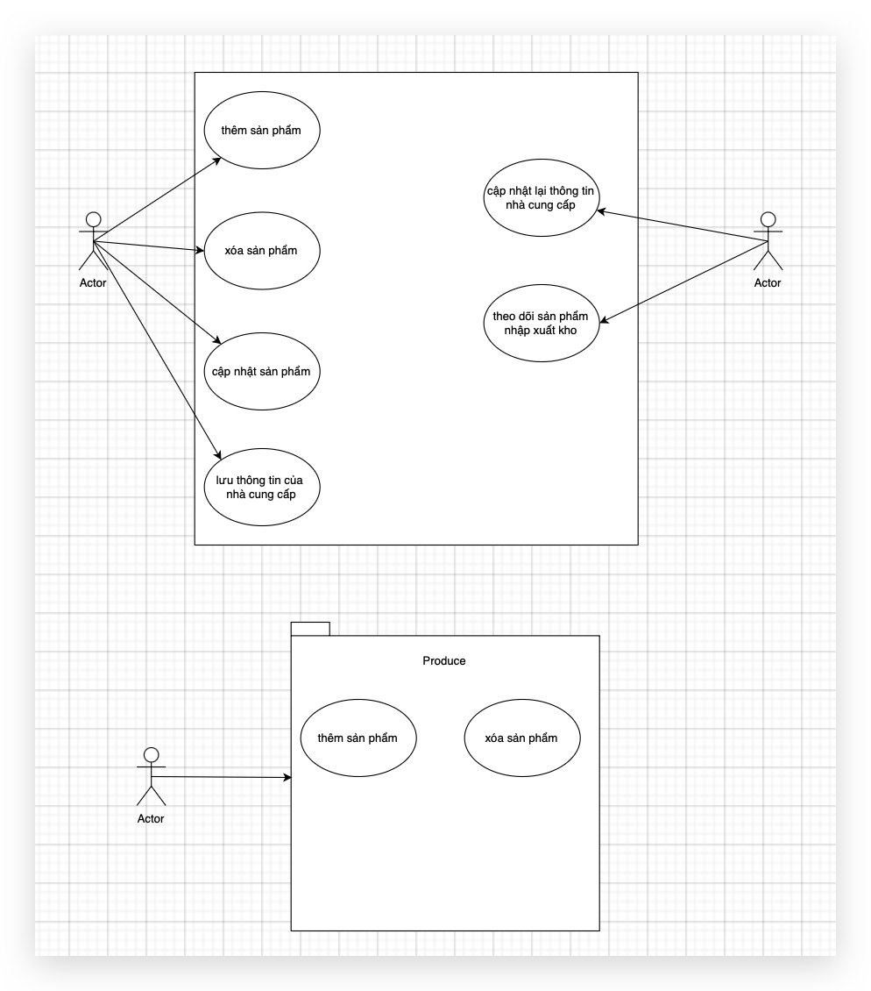

**BÀI 3 :**

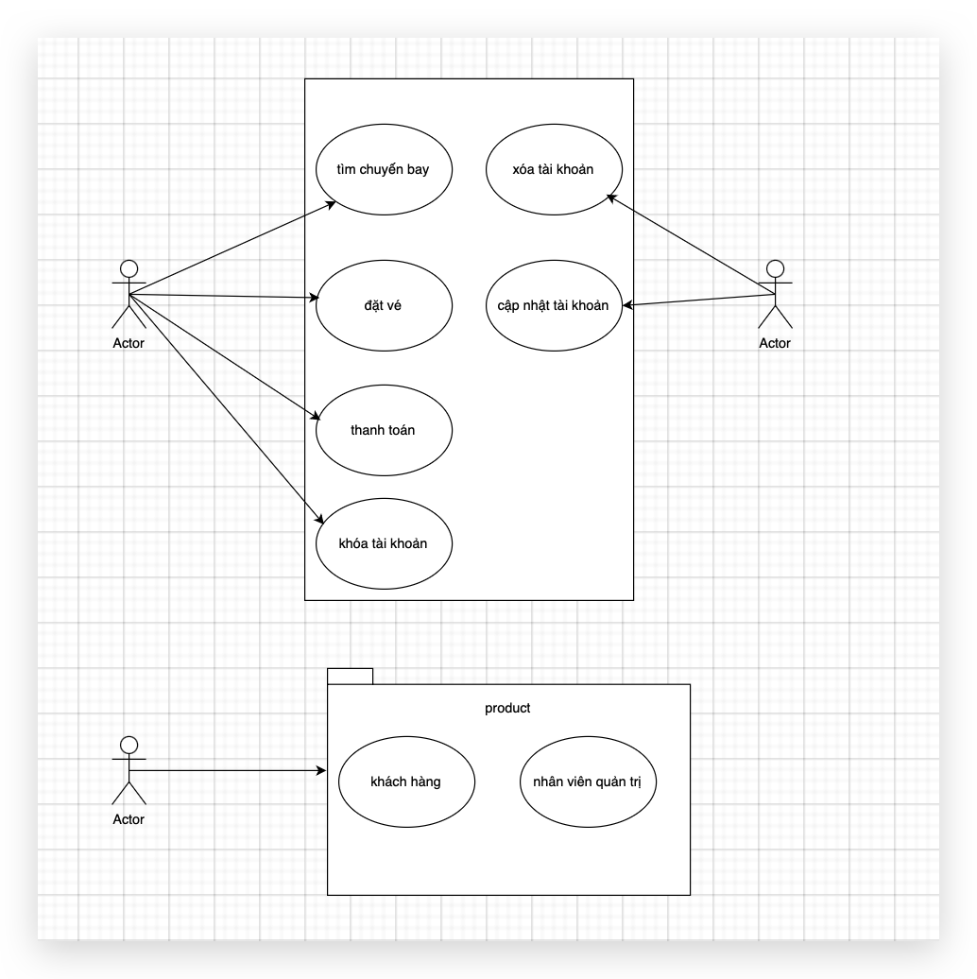

**BÀI 4 : HỆ THỐNG BLOG CÁ NHÂN**

**Tầng 1: Giao diện (Presentation Layer)**

**PostController** – xử lý hiển thị, tạo, chỉnh sửa, đăng bài viết.

**CommentController** – xử lý hiển thị, gửi và xóa bình luận.

**UserController** – xử lý đăng ký, đăng nhập, và quản lý tài khoản người dùng.

#### **Tầng 2: Xử lý nghiệp vụ (Business Logic Layer)**

**PostService** – xử lý nghiệp vụ đăng bài, chỉnh sửa bài.

**CommentService** – xử lý logic của bình luận (kiểm tra, duyệt nội dung, xóa).

**UserService** – xử lý đăng ký, đăng nhập, phân quyền người dùng.

#### **Tầng 3: Truy cập dữ liệu (Data Access Layer)**

**PostRepository** – truy vấn, lưu trữ, cập nhật dữ liệu bài viết trong database.

**CommentRepository** – truy xuất và cập nhật dữ liệu bình luận.

**UserRepository** – lưu trữ và truy vấn thông tin người dùng.

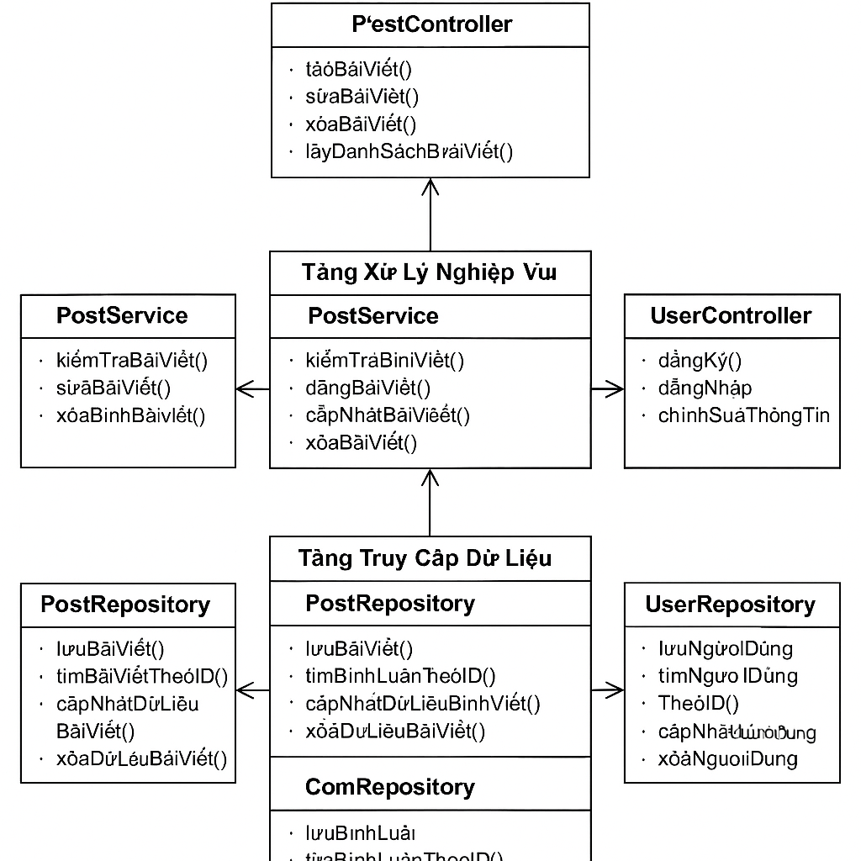

**BÀI 5 :**

1. Phân rã hệ thống theo 3 tầng

-Tầng Presentation (Giao diện người dùng)

Vai trò: Hiển thị giao diện cho người dùng và tiếp nhận tương tác.

Thành phần chính:

BlogController: xử lý yêu cầu xem, tạo, chỉnh sửa bài viết.

CommentController: quản lý bình luận (thêm, sửa, xóa).

UserController: xử lý đăng nhập, đăng ký, phân quyền.

-Tầng Business Logic (Nghiệp vụ)

Vai trò: Xử lý các quy tắc nghiệp vụ, điều phối dữ liệu giữa tầng giao diện và tầng dữ liệu.

Thành phần chính:

BlogService: xử lý logic khi viết, chỉnh sửa, và hiển thị bài viết.

CommentService: xử lý logic khi thêm, xóa, sửa bình luận.

UserService: xác thực tài khoản, kiểm tra quyền truy cập, quản lý thông tin người dùng.

-Tầng Data Access (Truy cập dữ liệu)

Vai trò: Làm việc trực tiếp với cơ sở dữ liệu (CRUD).

Thành phần chính:

BlogRepository: lưu trữ và truy xuất thông tin bài viết.

CommentRepository: lưu trữ và truy xuất bình luận.

UserRepository: lưu trữ và truy xuất thông tin người dùng.

| Lớp | Tầng | Các phương thức chính | Mô tả ngắn |
| --- | --- | --- | --- |
| BlogController | Presentation | createPost(), editPost(), viewPost() | Tiếp nhận yêu cầu từ người dùng, gọi BlogService. |
| CommentController | Presentation | addComment(), deleteComment() | Quản lý bình luận thông qua CommentService. |
| UserController | Presentation | login(), register(), logout() | Điều khiển đăng nhập, đăng ký người dùng. |
| BlogService | Business | savePost(), updatePost(), getAllPosts() | Áp dụng logic nghiệp vụ khi thêm/sửa bài viết. |
| CommentService | Business | saveComment(), removeComment() | Xử lý logic bình luận. |
| UserService | Business | authenticateUser(), assignRole() | Xác thực và phân quyền người dùng. |
| BlogRepository | Data | insert(), update(), findById(), findAll() | Giao tiếp với DB để quản lý bài viết. |
| CommentRepository | Data | insert(), delete(), findByPost() | Lưu/xóa bình luận. |
| UserRepository | Data | insert(), findByUsername(), update() | Truy xuất dữ liệu người dùng. |

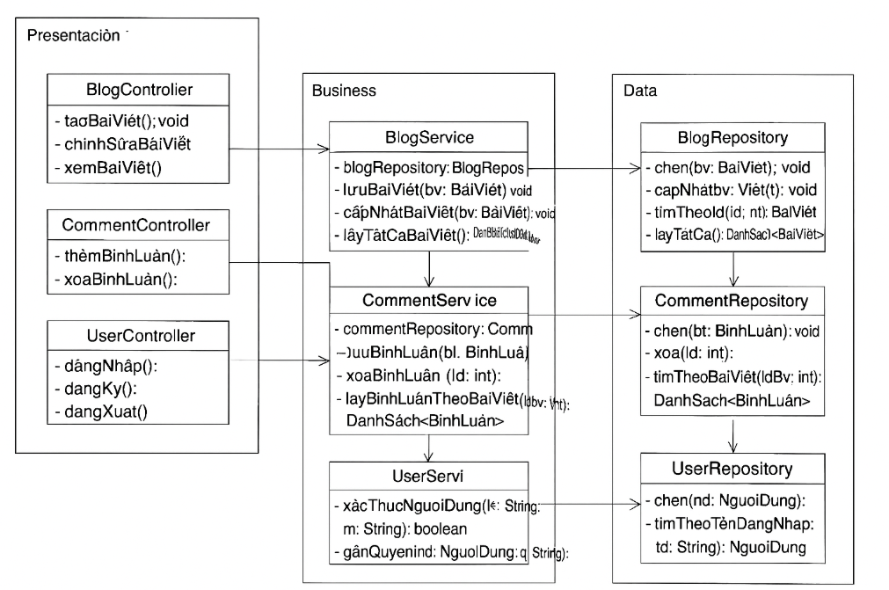

**BÀI 6 :**

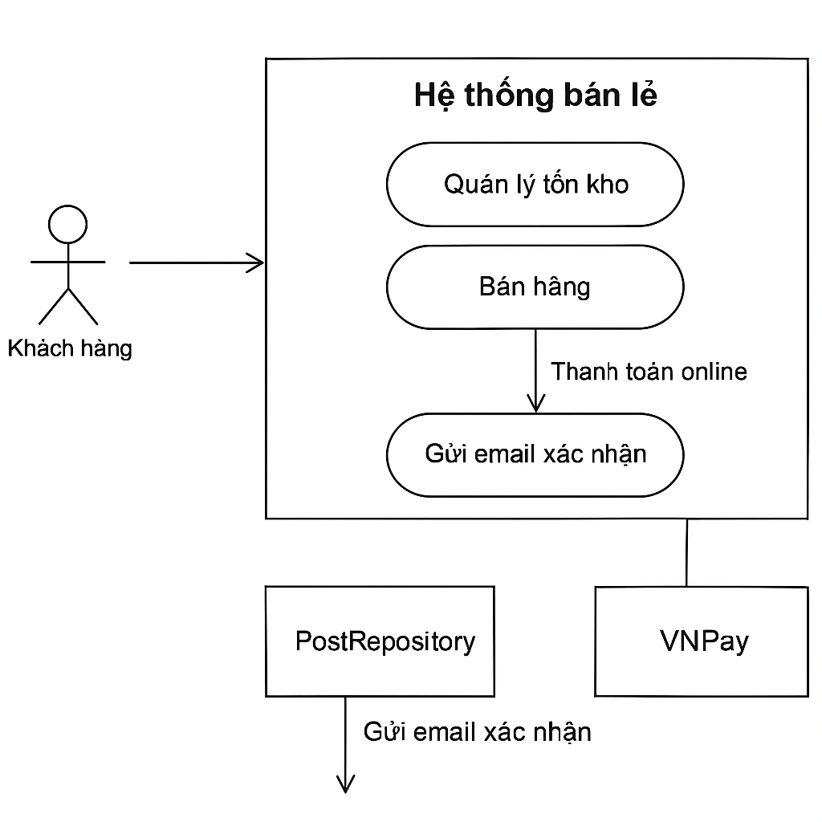

**BÀI 7:**

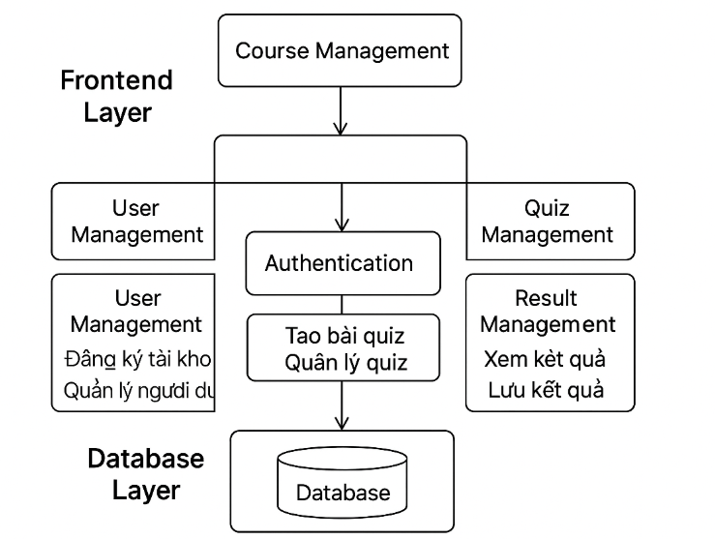

**BÀI 8 :**

